Robottal műtenek az SZTE orvosai
Fülsebészeti műtéthez használtak csúcstechnológiai eszközt a Szegedi Hallásjavító Implantáció Munkacsoport tagja. A Szegedi Tudományegyetemen egyedülálló, modern feltételek adottak a hallásjavító készülék beültetéséhez. A Szent-Györgyi Albert Klinikai Központ Fül-orr-gégészeti klinikája, élen jár az olyan innovatív eszközök kifejlesztésében, amelyek a betegek ellátását még magasabb szintre emelik.
Évtizedes hagyományok, felhalmozott tudás, modern eszközpark és nyitottság, szándék a betegek érdekeit szolgáló innovációk kifejlesztésére, alkalmazására. Ezek azok a tényezők, amelyek miatt a Szegedi Tudományegyetem tesztelheti az orvostechnikai fejlesztések egyik legújabb vívmányát, a RobOtol elnevezésű fülsebészeti robotot. Az elnevezés második fele az otológiára, a fülgyógyászatra utal. Ez a robot dedikáltan bizonyos, nagy precizitást igénylő fülműtétek kulcslépéseit segítő eszköz.
A fül-orr-gégészet területén világszínvonalú az SZTE SZAKK Fül- Orr- Gégészeti és Fej-Nyaksebészeti Klinika. A szegedi orvostudomány egyik kiemelkedő területe a cochleáris implantáció, amely csúcstechnológiai hallásjavító vagy hallást lehetővé tevő eszközök beültetését jelenti.
Ezen a szakterületen használták műtétekhez az ideiglenesen, fejlesztési céllal Szegedre került RobOtol-t is.
– Esetünkben a szokásos, minimálisan invazív műtéti technikánkba illesztettük be a fülsebészeti robotot, tehát a kerek ablakba történő manuális behelyezést követően a RobOtol vezette be az elektródát a cochleába. Ez egy nagyon lassú és folyamatos mozgást igénylő mozdulat, amire az emberi kéz csak korlátozottan képes. Ez a robot képes 0,1 mm/szekundum sebességgel bevezetni az eszközt. Intézetünk nyitott az újdonságokra, számos saját eredményt publikáltunk a minimálisan invazív műtéti technika kidolgozása, készülékfejlesztés témakörében. Együtt dolgozunk a műszereket gyártó cégek mérnökeivel, szakembereivel, ezért volt fontos és örömteli, hogy ismét lehetőséget kaptunk egy újdonság kipróbálására. Tapasztalatainkkal hozzájárulunk az eszköz tökéletesítéséhez, ezáltal a beavatkozást, ami könnyebbé és gyorsabbá, hatékonyabbá teszi a betegek számára a műtétet – mondta Dr. Perényi Ádám, a Szegedi Hallásjavító Implantáció Munkacsoport tagja, a cochleáris implantációt végző egyik orvos.
A szegedi fül-orr-gégészet és fej-nyaksebészet jelenleg is egyedülálló műszerparkkal rendelkezik, világviszonylatban is kevés ilyen fülészeti műtő áll a betegek szolgálatára.
– Rendelkezünk felső kategóriás operációs mikroszkóppal, arcidegimgerlő berendezéssel, az intraoperatív képalkotásra alkalmas C-karos röntgen-átvilágító készülékkel. Ezek viszont semmit sem érnének az emberi tudás nélkül, amit az Egyetemen évtizedek óta halmoznak fel a szakemberek. Esetünkben is összeszokott csapatra van szükség, hiszen a fülműtétek a legprecízebb fül-orr-gégészeti műtétek közé tartoznak, amelyek során fontos, hogy mindenki a legmagasabb színvonalon végezze a munkáját, hiszen a beavatkozás lépései egymásra épülnek. Nemcsak maga a műtét, hanem a teljes folyamat összehangolt és pontos team munkát igényel: hallásszűrés, betegválasztás, konzultáció az érintett személlyel és családjával, műtét előtti kivizsgálások, készülék egyénre szabott választása, műtét, betegápolás, készülékbekapcsolás, beállítás, utógondozás – hangsúlyozta Dr. Perényi Ádám.
A RobOtol három esetben tudja segíteni a műtéteket:
cochleáris implantáció – az elektróda cochleába vezetése atraumatikus módon
stapedotomia – a kengyelt helyettesítő piston-protézis behelyezése
endoscopos fülműtétek – az endoscop dinamikus integrálása a műtéti területre.
Az eszköz a cochlea belső struktúráinak fokozott védelmét, megtartását segítheti, ezáltal megőrizhető és hasznosítható lehet a páciens maradványhallása. Kevesebb reparatív szövet keletkezhet a cochleán belül, ami elektrofiziológiai szempontból, a hasznosítható maradványhallás alkalmazása és az implantátum későbbi cseréje miatt is fontos. A RobOtol nem helyettesíti az operáló orvos felkészültségét, tapasztaltságát, hiszen továbbra is jártasnak és képesnek kell lennie az elektróda manuális bevezetésére, amikor a műtéti szituáció ezt szükségessé teszi. Az orvosok szerint a fülsebészeti robot egy olyan lehetőség, amellyel még minimálisabban invazívvá válhat a cochleáris implantáció.
Lévai Ferenc
Sajtókapcsolat:
- pr@rekt.u-szeged.hu
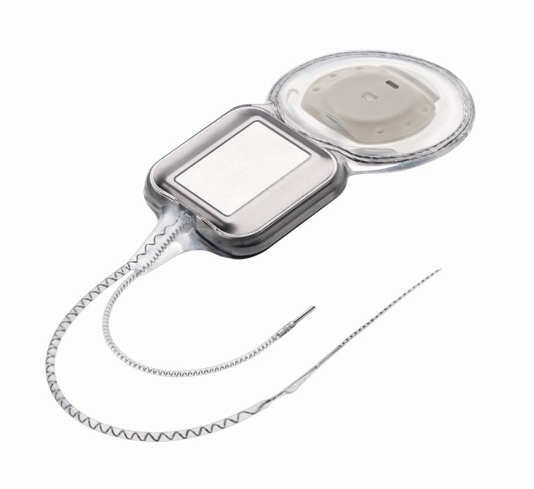 | © Forrás: presse-de.cochlear.com
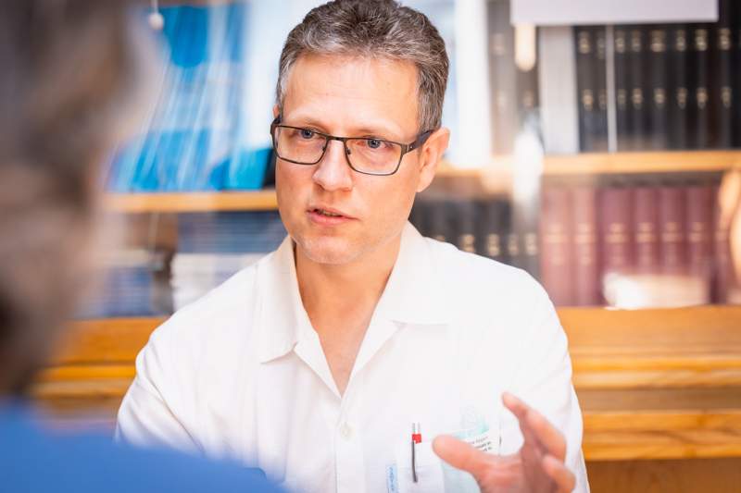 | © Fotó: Kovács-Jerney Ádám
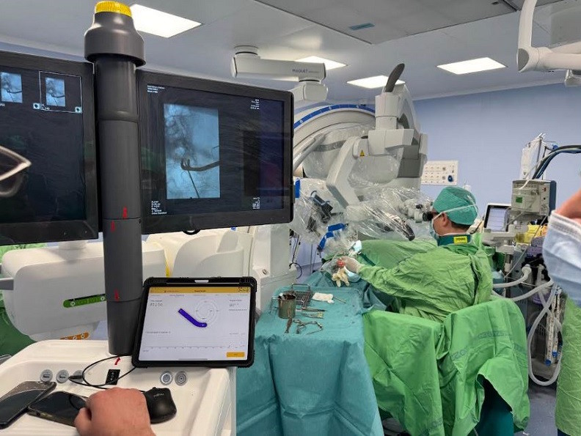 | © Fotó: Sahin-Tóth István
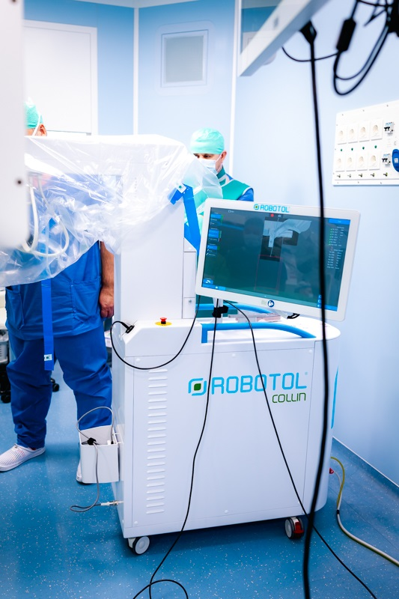 | © Fotó: Sahin-Tóth István
Eredeti tartalom: Szegedi Tudományegyetem
Továbbította: Helló Sajtó! Üzleti Sajtószolgálat
Ez a sajtóközlemény a következő linken érhető el:

